新 书 推 荐

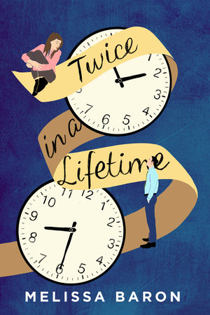
中文书名：《一生两次》
英文书名：TWICE IN A LIFETIME
作 者：Melissa Baron
出 版 社：Crooked Lane
代理公司：Biagi/ANA/Jackie Huang
页 数：336页
出版时间：2022年12月
代理地区：中国大陆、台湾
审读资料：电子稿
类 型：女性小说

内容简介：

这部仿佛《时间旅行者的妻子》（The Time Traveler's Wife）遇上《穿越时间的欧娜》（Oona Out of Order）的充满想象力且感人至深的处女作讲述了超越时间的伟大的爱。

一个焦虑的女人从她尚未谋面过的丈夫那里收到一条短信——短信发自未来，那里发生了一些可怕的事情，为了挽救自己，她可能不得不失去他。

- 想要阅读类似《穿越时间的欧娜》（Oona Out of Order）、《五年之后》（In Five Years）和《节日万花筒》（In A Holidaze）等新颖独特的女性小说或推理小说的读者将会爱上这部令人心醉神迷的当代爱情故事。
- 作者自己的精神疾病经历为她的写作指引了方向。她想通过主人公的旅程，为其他与类似问题斗争的读者提供一张希望的地图，让他们感觉不那么孤独。

在经历了痛苦和疲惫的一年后，伊斯拉（Isla）逃离了城市，前往密苏里州的一个小镇。由于她长期处于极度焦虑的状态，她最想不到的就是遇到自己的真命天子。但她确实收到了一个男人的短信，一个似乎认为自己会是她的丈夫的男人。显然，他可能是拨错了号码，但当她指出这一点时，这个神秘的男人发回一张照片，一张在他们的婚礼上拍摄的照片。

这个名叫伊万（Ewan）的男人可能只是在恶作剧，也可能真的是她未来的丈夫，但伊斯拉还是小心翼翼地开始与他用短信联系起来，他说会在几年后再与她联系。伊万对伊斯拉非常了解，并且深爱着她，这让她很难理解。但她也很伤心，因为在未来的那个时候，他们两人已经分开了。

伊万向过去发短信是想把她从某种他不愿告诉她的命运中解救出来，而为了避免这种厄运，她唯一能做的就是学会快乐，现在就要开始，用她现在的身体与心灵。唯一的问题是，她朝那个方向迈出的步伐，可能会使自己远离她与伊万共同的未来。

梅丽莎·巴伦的这部穿过时空的爱情故事描绘了一位典型的可爱且勇敢的主人公，其引人入胜的情节会令你不停阅读，知道它那令人惊叹的结尾。

作者简介：

梅丽莎·巴伦（Melissa Baron）毕业于丹佛出版学院（Denver Publishing Institute），她定期为BookRiot撰稿，也是一年一度的心脏地带秋季论坛（Heartland Fall Forum）的图书工作人员。《一生两次》（TWICE IN A LIFETIME）是她的第一部小说。

谢谢您的阅读！
请将回馈信息发至：黄家坤(Jackie Huang)
安德鲁﹒纳伯格联合国际有限公司北京代表处
北京市海淀区中关村大街甲59号中国人民大学文化大厦1705室, 邮编：100872
电话：010-82504106，88810959
传真：010-82504200
Email: jhuang@nurnberg.com.cn
网站：www.nurnberg.com.cn
豆瓣小站：英国安德鲁·纳伯格联合国际有限公司的小站 (douban.com)
新浪微博：安德鲁纳伯格公司的微博_微博 (weibo.com)
微信订阅号：“安德鲁﹒纳伯格联合国际有限公司北京代表处”

